

**ПАСПОРТ**

**УПАКОВЩИК ВАКУУМНЫЙ БЕСКАМЕРНЫЙ**

**МОДЕЛЬ:** HKN-V300

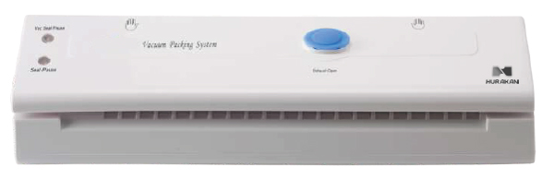



**ВВЕДЕНИЕ**

***УВАЖАЕМЫЕ ГОСПОДА!***

Вы приобрели профессиональное оборудование. Прежде чем Вы приступите к работе с ним, обязательно ознакомьтесь с настоящим Паспортом и сохраняйте его в течение всего срока эксплуатации.

Помните, что, выполняя все указания, изложенные в настоящем Паспорте, Вы тем самым продлите срок эксплуатации оборудования и избежите травмирования обслуживающего персонала.

Мы надеемся, что наши рекомендации максимально облегчат Вам работу с оборудованием.

**НАЗНАЧЕНИЕ**

Данное оборудование предназначено для использования на предприятиях общественного питания и применяется для вакуумирования продуктов питания.

**БЕЗОПАСНОСТЬ И МЕРЫ ПРЕДОСТОРОЖНОСТИ**

При использовании упаковщика (далее устройство) следует придерживаться следующих правил:

1. перед подключением устройства к сети питания убедитесь, что крышка устройства находится в открытом состоянии;
2. не используйте устройство на влажных поверхностях или вне помещения;
3. для отключения отсоедините шнур питания от сети питания. Тянуть при этом за шнур запрещено!
4. запрещается размещать рядом с устройством газовые или электрические плиты и печи. Повышенное внимание следует уделять при перемещении вблизи горячих жидкостей;
5. запрещается разбирать и давать детям;
6. устройство не требует использования каких-либо лубрикантов;
7. не дотрагивайтесь до сварной планки устройства, она горячая и можно получить ожог;
8. во избежание риска получения удара электрическим током запрещается погружать любые части устройства в воду или жидкость. Отсоедините устройство от сети питания перед очисткой или если оно не используется;
9. запрещается эксплуатация устройства с поврежденным шнуром питания или имеющего какие-либо повреждения;
10. используйте устройство только по назначению.

**ТЕХНИЧЕСКИЕ ХАРАКТЕРИСТИКИ**

|  |  |
| --- | --- |
| Модель | HKN-V300 |
| Напряжение, В | 220 |
| Мощность, Вт | 70 |
| Время вакуумирования, с | 10-20 |
| Мощность вакуумирования, МПа | 0,06 |
| Максимальная ширина сварного шва, мм | 300 |

**ОПИСАНИЕ ОСНОВНЫХ УЗЛОВ И КОМПОНЕНТОВ**

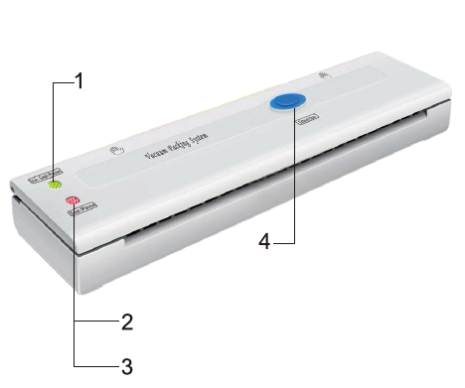

|  |  |
| --- | --- |
| 1 | Кнопка вакуумирования |
| 2 | Кнопка сварки (запаивания) |
| 3 | Пауза |
| 4 | Кнопка открытия устройства после вакуумирования |

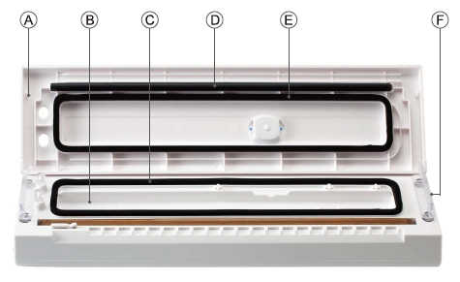

|  |  |  |  |
| --- | --- | --- | --- |
| A | Защелка | D | Резиновая планка |
| B | Камера вакуумирования | E | Сварная планка |
| C | Нижняя прокладка | F | Отверстие для внешнего вакуумирования |

**ИНСТРУКЦИЯ ПО ЭКСПЛУАТАЦИИ**

* + - 1. Подключите питание. Поместите продукты в пакет. Откройте крышку устройства и поместите открытый конец пакета в отверстие камеры для вакуумирования. Убедитесь, что воздуховвод не перекрыт пакетом.



* + - 1. Закройте крышку устройства. Убедитесь, что она защелкнулась. Далее нажмите кнопку вакуумирования или запайки.



* + - 1. По завершению запайки нажмите кнопку открытия устройства (4).



* + - 1. Для смены режима и работы с контейнером нажмите кнопку вакуумирования (1).



**ОБСЛУЖИВАНИЕ И УХОД**

* Отключите устройство от сети питания.
* Запрещено погружать устройство в воду!
* Убедитесь в том, что прокладки и каплесборник не содержат на себе остатков продуктов. Если необходимо, протрите их тряпкой, смоченной в мыльном растворе воды. Обе, верхняя и нижняя прокладки могут быть сняты для очистки.
* Каплесборник упрощает процесс очистки, если небольшое количество жидкости случайно попало в вакуумную камеру.
* Очищайте каплесборник после каждого использования устройства. Промывайте его в растворе теплой мыльной воды или в посудомоечной машине. Насухо его вытирайте перед установкой обратно.
* Всегда держите защелки крышки в открытом положении. Никогда не храните устройство с замкнутыми защелками, т.к. это приводит к сжиманию прокладок, что сокращает их срок службы.